Témazáró feladatlap: A – változat
A földrajzi övezetesség

- Egészítsd ki a szoláris forró övezetre vonatkozó hiányos szöveget!

A szoláris forró övezet a (a)________________ és a (b)_________________ között helyezkedik el. Ez a terület kapja a Napból a (c)_______________melegmennyiséget. A határoló szélességi körökön évente (d)________, közöttük évente (e) ________ delel a Nap merőlegesen. A Nap delelési magassága az övezet közepén húzódó szélességi körön nem csökken (f)______° alá.

6 pont

- a) Nevezd meg a meleg mérsékelt öv diagramokon ábrázolt éghajlatait!
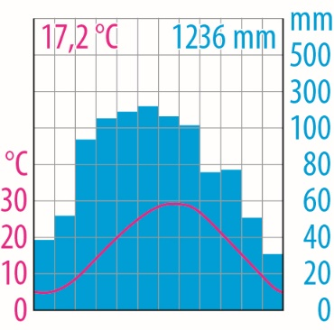 |  | 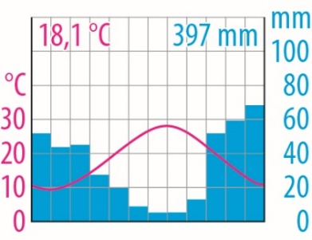
- _____________________ |  | - _____________________
b) Az alábbi állítások a fenti éghajlatokra és az ilyen éghajlatú tájakra vonatkoznak. Írd az állítások sorszáma elé a megfelelő diagram betűjelet!

A: Az állítás az 1. éghajlatra vonatkozik
B: Az állítás a 2. éghajlatra vonatkozik
C: Az állítás mind a két éghajlatra vonatkozik
D: Az állítás egyik éghajlatra sem vonatkozik

- ___Az éghajlat kialakításában fontos szerepe van a tenger és a szárazföld eltérő felmelegedésének.
- ___ A száraz évszakot az okozza, hogy a passzát szélrendszer leszálló ága a térségbe tolódik.
- ___ A mérsékelt övezetnek a trópusi övezet felé eső határán alakult ki.
- ___ Természetes növénytakarója a keménylombú erdő.
- ___ Természetes növénytakarója a dzsungel.
- ___ A folyók vízjárása ingadozó.
- ___ Jellegzetes kultúrnövényei az olajfa, a citrusfélék, a szőlő.
- ___ A Földközi-tenger térségének az éghajlata.
- ___ A kontinensek keleti oldalán alakult ki.
- ___ Jellemző ez az éghajlat a Hindusztáni-félszigeten.

- pont

- Állítsd csökkenő sorrendbe az évi csapadékmennyiség szerint a valódi mérsékelt öv éghajlati területeit!
- óceáni területek
- szélsőségesen szárazföldi területek
- szárazföldi területek
- mérsékelten szárazföldi területek

 | > |  | > |  | >

- pont

- Döntsd el, hogy igazak (I) vagy hamisak (H) az alábbi álltások! Írj I betűt az igaz, H betűt a hamis állítás elé!
- ___ Az egyenlítői éghajlat természetes növénytakarója a Föld fajokban leggazdagabb növénytársulása.
- ___ Az esőerdők dús növényzetéből sok humusz képződik.
- ___ Az egyenlítői éghajlaton a legfontosabb felszínformáló erő a hőingadozás okozta aprózódás.
- ___ Az óceáni éghajlatú tájak folyói egyenletes vízjárásúak.
- ___ A száraz kontinentális éghajlat természetes növénytakarója a lombos erdő és az erdős puszta.
- ___ Földünkön a magasfüvű puszták feketeföldje az egyik legjobb termőképességű.
- ___ A hideg övezetben az évi középhőmérséklet mindenütt 0°C alatt marad.
- ___ A legteljesebb függőleges övezetesség Földünk legmagasabb hegységében, a Himalájában alakult ki.
8 pont
- Írd a táj neve után a rá jellemző termesztett növények számait!
Amazonas-medence ___________________
Szudán ___________________
Szahara ___________________
Londoni-medence ___________________
- banán | - kávé | - burgonya
- földimogyoró | - datolya | - kakaófa

6 pont
- Mely környezeti problémák jellemzőek a felsorolt tájakra? Írd a tájak neve után a megfelelő betűjelet!
Szahel-öv | ___ | - Az értékes fák kitermelése miatt hatalmas méreteket ölt az erdőpusztítás.
Indonéz-szigetvilág | ___ | - A füves puszták helyén levő szántókon felgyorsulhat a talajok pusztulása.
Préri | ___ | - A túllegeltetés miatt terjeszkedik a sivatag.
Nyugat-szibériai-alföld | ___ | - A nyáron kiszáradó bozótosok, erdők gyakran válnak a tüzek martalékává.
Mediterráneum | ___ | - A fagyott altalaj miatt a mocsaras térszínen nagy a kőolajbányászat környezeti veszélye.

5 pont

- Melyik az európai turisták számára a legkellemesebb évszak Indiában? Indokold meg a válaszodat!
____________________________________________________________________________________________________________________________________________________________________
3 pont

- Miért alkalmasak a trópusi sivatagok a napenergia hasznosítására? Indokold meg a válaszodat!
____________________________________________________________________________________________________________________________________________________________________
3 pont

- Válaszolj a kérdésekre a szemelvény elolvasása és a tanultak alapján!

„Ahogy […] eltávolodunk az állandóan csapadékos területekről a szárazabb vidékek felé, a fák száma és nagysága csökkenni kezd. A terebélyes törzsek, ágak és levelek fennmaradásához egy bizonyos minimális mennyiségű vízre van szükség. Ha a csapadék olyan kevés, vagy a talaj olyan homokos, és annyira jó a vízáteresztő képessége, hogy még a mélyben sincs elegendő nedvesség, akkor ott fák már nem nőnek, véget ér az erdő, és kiérünk a fűvel borított nyílt síkságokra. […]
De még a fűnek is szüksége van némi esőre. Ahogy észak felé tovább haladunk […], az esőzés csökken, és a föld egyre szárazabb lesz. A tüskés bozót ritkul, a fű is elvékonyodik. Már nem is látunk többé nagy antilopcsordákat. […] Közeledünk egy másik világhoz, a sivatag világához.” (David Attenborough: Az élő bolygó)

Melyik éghajlatra ismersz rá a leírás alapján? ________________________

Melyik éghajlati övezetbe tartozik ez az éghajlat? ____________________________________________________________

Hogyan változik a csapadék mennyisége az övön belül észak felé haladva? ____________________________________________________________

Miért váltakozik az év során a csapadékos és a száraz évszak?

________________________________________________________________________________________________________________________________________

6 pont

